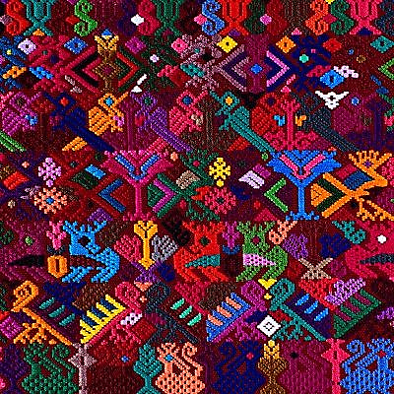**+INFORME DE**

**PERTENENCIA**

**SOCIOLINGÜÍSTICA**

**MES DE AGOSTO 2023**

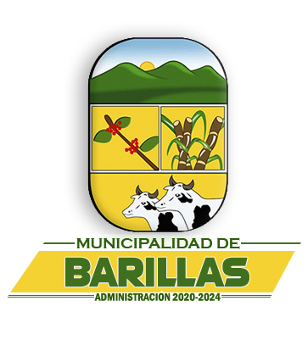

**INTRODUCCION**

Considerando que la Ley de Acceso a la Información Pública, Decreto 57-2008, del Congreso de la República de Guatemala en su artículo 1, garantiza a toda persona interesada, sin discriminación alguna, el derecho a solicitar y tener acceso a la información pública en posesión de las autoridades y sujetos obligados determinados, en la ley referida.

La Municipalidad de Barillas, departamento de Huehuetenango, en cumplimiento a lo establecido en Ley de Acceso a la Información Pública, **artículo No. 10, numeral 28 Pertenencia Sociolingüísticas: Las entidades e instituciones del Estado deberán mantener informe actualizado sobre los datos relacionados con la pertenencia sociolingüística de los usuarios de sus servicios, a efecto de adecuar la prestación de estos; y lo establecido en La Ley de Idiomas Nacionales Decreto 19-2003 del Congreso de la República Artículo 14. Prestación de servicios. El Estado velará porque en la prestación de bienes y servicios públicos se observe la práctica de comunicación en el idioma propio de la comunidad lingüística.**

Con el fin de darle cumplimiento a lo establecido a la LAIP, La Municipalidad de Barillas, departamento de Huehuetenango, presenta el siguiente informe de Pertenencia

Sociolingüística de la prestación de servicios que presta la Municipalidad a los vecinos del municipio.

**ANTECEDENTES:**

Considerando que la mayoría de vecinos del Municipio de Barillas, predominan el idioma español y el idioma Maya Q'anjob'al principalmente; además de hablarse el idioma Q'anjob'al como idioma materno, la mayoría habla el idioma español como segundo idioma.

Asimismo, la mayoría de hablantes del resto de idiomas, tienen como segundo idioma el español.

La Municipalidad de Barillas, departamento de Huehuetenango, implemento la rotulación de sus dependencias en los idiomas Q’anjob’al y el idioma español, para la mejor atención y ubicación de los servicios municipales y administrativos.

**OBJETIVOS:**

* Garantizar el eficiente y eficaz funcionamiento de los servicios públicos municipales, a efecto de satisfacer oportunamente las necesidades y expectativas de los vecinos, en términos de calidad, costo, continuidad, cobertura, equidad social y sociolingüística.
* Cumplir con lo establecido en la ley de Acceso a la Información Pública, artículo 10, numeral 28.

**AVANCE O RESULTADOS**

En cumplimiento a lo establecido en La Ley de Idiomas Nacionales, Decreto número 19-2003, del Congreso de La República de Guatemala, La Municipalidad de Barillas, departamento de Huehuetenango, para la prestación de los servicios públicos municipales ha implementado las siguientes acciones

* Para que las personas sean atendidas en los dos idiomas predominantes del municipio que son; español y Maya Q'anjob'al, la Municipalidad ha realizado contratación de personal en dichos idiomas, para mantener una conversación fluida con los vecinos que necesitan algún servicio.

**DESCRIPCION DE LOS SERVICIOS QUE PRESTAN LAS**

**DIFERENTES UNIDADES ADMINISTRATIVAS MUNICIPALES:**

**INFORME DE AGOSTO 2023.**

* **OFICINA MUNICIPAL DE TRANSPORTE PÚBLICO.**

**Descripción:** Es la oficina encargada del transporte público a nivel Municipal; de buses rurales, urbanos y extraurbanos en la cual se administra a cada propietario de las unidades que se encuentran brindando servicios para beneficiar al municipio de Barillas.

**Funciones:**

* Atención general al público que visita la oficina en cualquier duda o información requerida.
* Control y registro de los expedientes de cada unidad rural, urbana y extraurbano.
* Cambio de líneas a propietarios de tuc tuc.
* Expendio y reposición de números para el área rural y urbano registradas.
* Baja de líneas del área rural urbano y extraurbano.
* Coordinación con PMT para peritaje, control de tráficos y parqueos.
* Autorización de líneas nuevas del área rural buses, microbuses y pick up
* Encargada de resolver conflictos entre los propietarios de los transportes rurales, urbanos y extraurbano, ordenar horarios de entrada y salida de unidades

* **OFICINA MUNICIPAL DE AGUA Y SANEAMIENTO “OMAS**”

**Descripción:** Es la oficina encargada de velar por el servicio y mantenimiento de los sistemas de abastecimiento del agua potable, como también la que se encarga de ofrecer un mejor servicio a las personas que lo requieran en dicha oficina.

**Funciones:**

• Atención a usuarios en cuanto a quejas sobre el agua potable

• Solicitudes de canon de agua potable

• Solicitudes de drenajes de aguas negras

• Traspasos de agua potable

• Traslados de agua potable

* **DIRECCIÓN MUNICIPAL DE LA MUJER**

**Descripción:** Es la encargada de promover la equidad de género y la creación de espacios en participación de las mujeres a nivel comunitario, municipal y departamental, mediante acciones de formación, reflexión y participación en espacio de toma de decisiones, para el cumplimiento de sus derechos individuales y colectivos consolidando un modelo de desarrollo promoviendo programas con equidad de género y con pertinencia cultural sensibilizando a la población sobre la importancia de los derechos y participación de las mujeres**.**

**Registros estadísticos de los servicios prestados con Pertenencia Sociolingüística en el mes de AGOSTO de 2023.**

**Dirección Municipal de la Mujer.**

**Municipalidad de Barillas, Huehuetenango.**

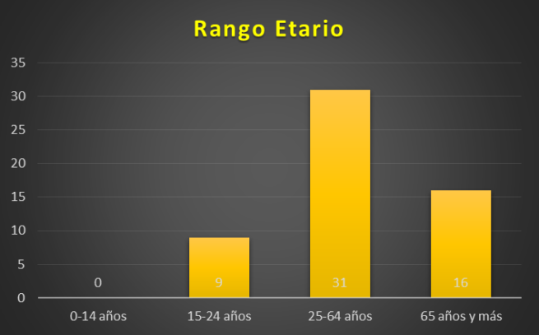

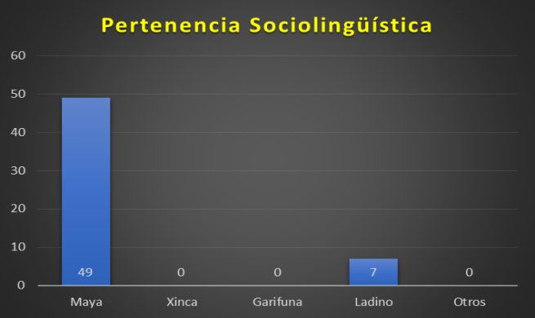

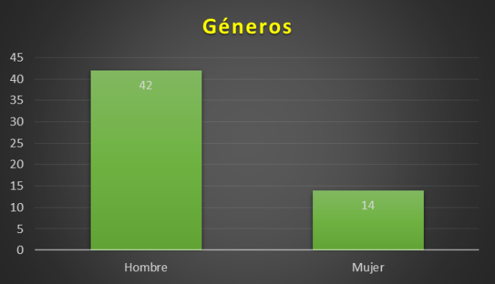

* **OFICINA DE SERVICIOS PÚBLICOS**

**Descripción:** La oficina de Servicios Públicos, orientará su acción a ser la instancia municipal encargada de garantizar la prestación eficiente, oportuna y continua de los servicios públicos domiciliarios de extracción del servicio de ripio y basura, dictámenes de agua potable, dictámenes de drenaje de aguas negras, envíos por extracción de productos de granos básicos, servicio de alumbrado público y otros.

* **OFICINA MUNICIPAL DE CULTURA Y DEPORTES**

**Descripción:** La oficina Municipal de Cultura y Deporte es el ente encargada de cumplir la función de planificar las distintas actividades culturales y la práctica del deporte y la recreación en el municipio de Santa Cruz Barillas, Huehuetenango, velar por la conservación de los valores, tradiciones, creencias, y ejecutara las actividades deportivas y culturales para el desarrollo integral del individuo, y así contribuir al progreso social en beneficio de las tradiciones culturales y deportivas de los habitantes del municipio de Barillas.

**Registros estadísticos de los servicios prestados, con Pertenencia**

**Sociolingüística en el mes de AGOSTO de 2023.**

**Oficina Municipal de Cultura y Deportes**

**Municipalidad de Barillas, Huehuetenango.**

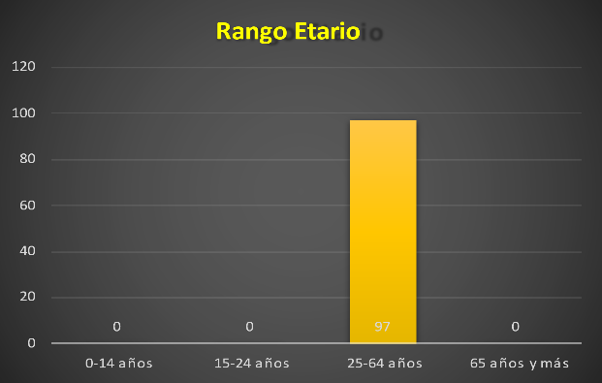

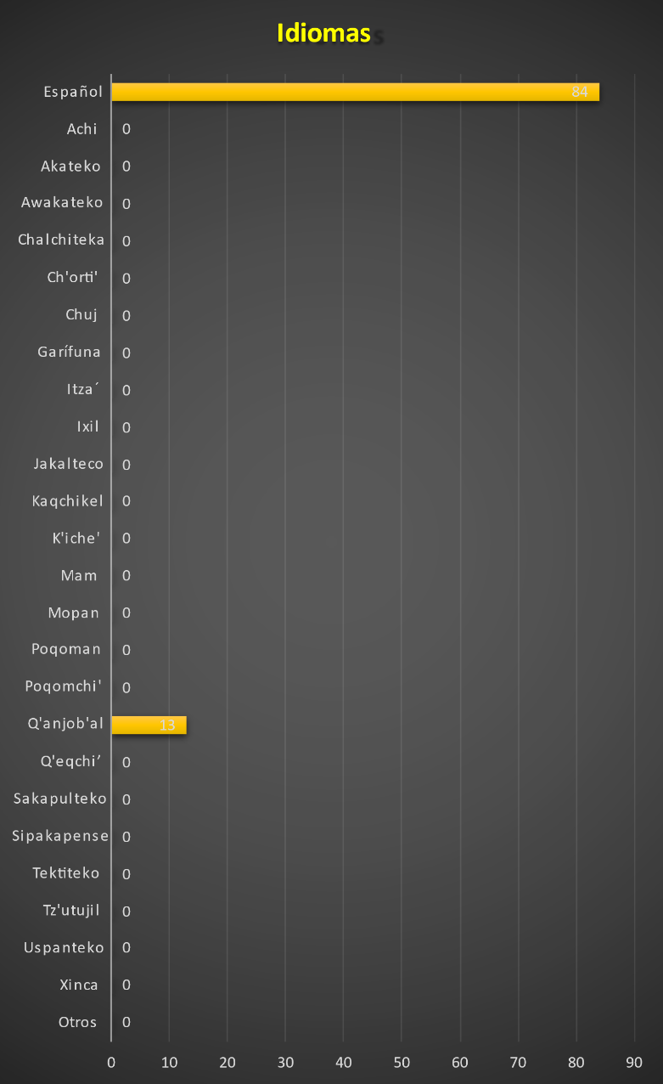

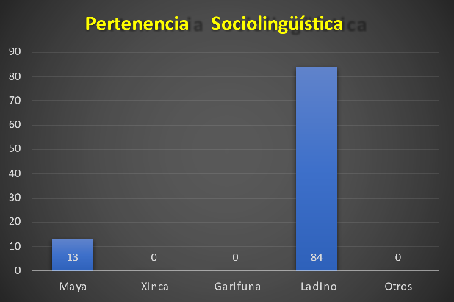

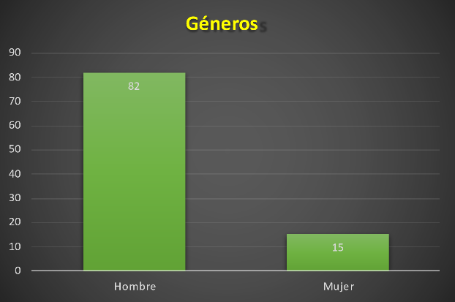

**Informe de pertenencia sociolingüística me de AGOSTO de 2023.**

**Oficina de COCODES, alcaldes Auxiliares y del Adulto Mayor.**

**Municipalidad de Barillas, Huehuetenango.**

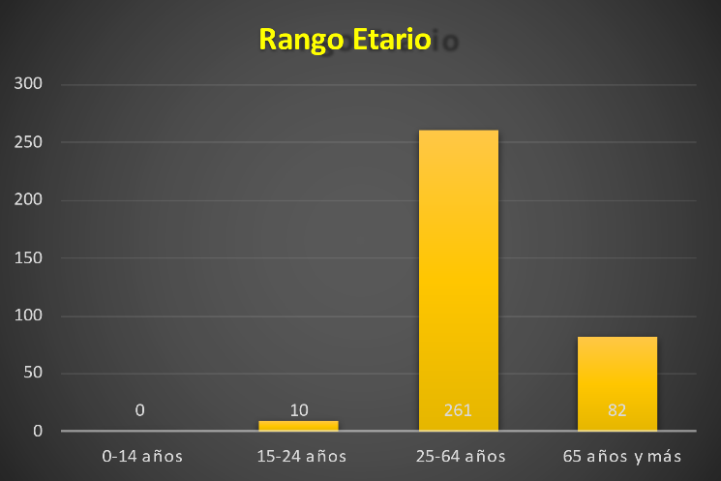

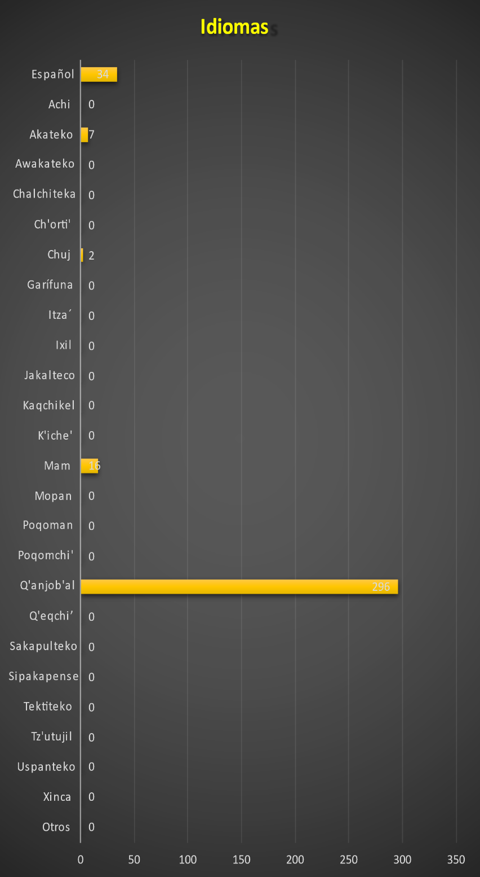

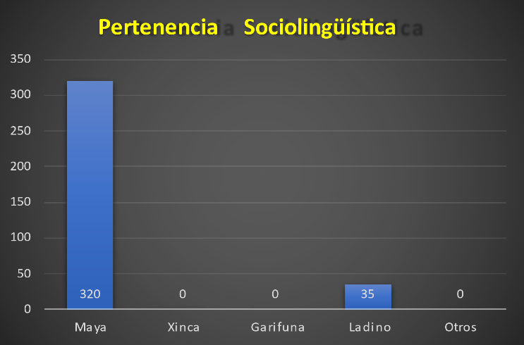

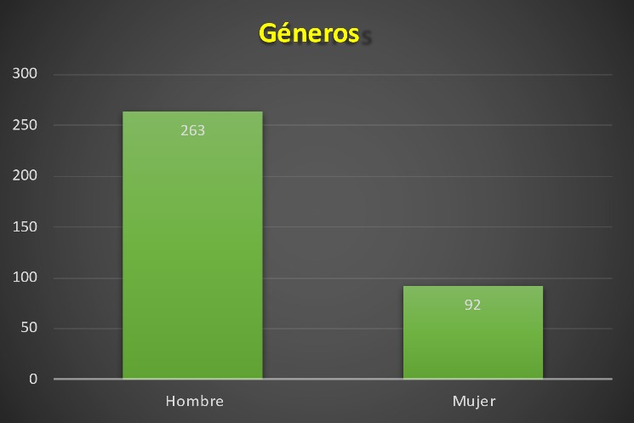

* **OFICINA DE LA POLICÍA MUNICIPAL DE TRÁNSITO.**

**Descripción:** Prestar servicio social en recorridos de cortejos fúnebres y actividades procesionales por semana santa o fiesta patronal, proceder, detener, consignar juntamente con PNC.

Solución de conflictos de vecinos por hechos de tránsito.

Llevar el control y la administración de la circulación vehicular y peatonal.

**Registros estadísticos de los servicios prestados, con Pertenencia**

**Sociolingüística en el mes de AGOSTO de 2023.**

**Oficina de la Policía Municipal de Tránsito**

**Municipalidad de Barillas, Huehuetenango.**

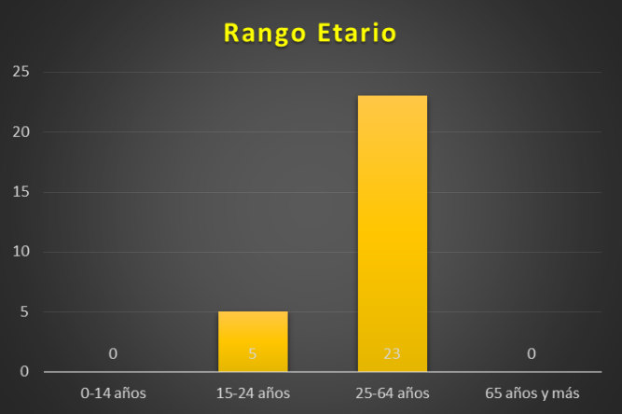

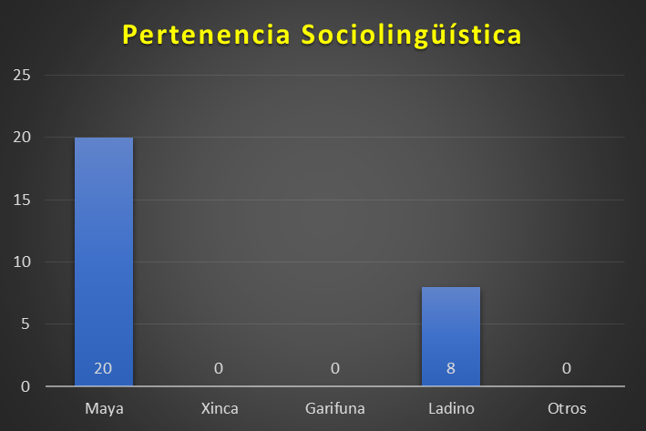

* **UNIDAD DE INFORMACIÓN PUBLICA**

**Descripción:** Es el órgano encargado de administrar, coordinar y ejecutar de conformidad con la ley, la información pública a nivel institucional, velando por el cumplimiento de la legislación a través de la publicación en los diferentes medios y facilitando a toda persona el acceso a la información que administra o genera La Municipalidad de Barillas.

Para el logro de sus objetivos desarrollará las funciones siguientes:

* Administrar el sistema de acceso a la información pública;
* Recibir y tramitar las solicitudes de acceso a la información pública;
* Orientar a los interesados en la formulación de solicitudes de información pública;
* Proporcionar la información pública solicitada por los interesados o notificar la negativa de acceso a la misma;
* Expedir copia simple o certificada de la información solicitada; y,
* Realizar otras funciones que le sean asignadas por la autoridad superior inmediata dentro del ámbito de su competencia.”

**Informe de pertenencia sociolingüística me de AGOSTO de 2023.**

**Biblioteca Municipal.**

**Municipalidad de Barillas, Huehuetenango.**

* **OFICINA MUNICIPAL DE PROTECCIÓN A LA NIÑEZ, ADOLESCENCIA Y JUVENTUD.**

Es un espacio municipal dirigido a la prevención y orientación sobre los derechos de la niñez y adolescencia, además brinda atención, detección, derivación, y seguimiento de casos de niños, niñas y adolescentes a quienes les han vulnerado sus derechos.

Promover la articulación y coordinación de las instituciones públicas, privadas y actores locales que garanticen la protección especial y el goce de los derechos de la niñez y adolescencia del municipio.

Impulsar acciones de prevención de la violencia contra la niñez y adolescencia para fomentar el buen trato y generar ambientes protectores en el municipio.

Planificar conjuntamente con el sistema municipal de protección acciones que agilicen la atención a la niñez y adolescencia vulnerada en sus derechos Incidir en los procesos de planificación, asignación y ejecución presupuestaria municipal, para garantizar la inversión en protección de la niñez, adolescencia y juventud.

➢ La Municipalidad de Barillas del departamento de Huehuetenango. Promueve el cumplimiento a lo que establece la Ley de Idiomas Nacionales y La Ley de Acceso a la Información Pública, artículo 10, numeral 28 y brinda atención a sus vecinos en los dos Idiomas predominantes del Municipio.

➢ La Municipalidad de Barillas, departamento de Huehuetenango, promueve, garantiza y brinda información a todas las personas sin discriminación alguna, conforme lo establecido en La Ley de Acceso a la Información Pública.